Baccalauréat Professionnel
« Maintenance des Équipements Industriels »
ÉPREUVE E1 : Épreuve scientifique et technique
Sous-épreuve E11 : Analyse et exploitation de données techniques
SESSION 2017
A partir d’un dysfonctionnement identifié sur un bien industriel pluritechnologique, l’épreuve permet de vérifier que le candidat a acquis tout ou partie des compétences suivantes :
CP 2.1 Analyser le fonctionnement et l’organisation d’un système,
CP 2.2 Analyser les solutions mécaniques réalisant les fonctions opératives.
Les supports retenus sont liés à la spécialité Maintenance des Équipements Industriels
Ce sujet comporte : 20 pages
Dossier présentation pages 2/20 à 3/20
Dossier questions-réponses pages 4/20 à 20/20
Matériel autorisé :
- Une calculatrice de poche à fonctionnement autonome, sans imprimante et sans aucun moyen de transmission, à l’exclusion de tout autre élément matériel ou documentaire (circulaire n°99-186 du 16 novembre 1999 ; B.O.E.N. n°42),
- Le guide du dessinateur industriel,
- Matériel de géométrie (compas, équerre, rapporteur).

DOSSIER PRESENTATION

PRESENTATION DU PRINCIPE DU SYSTEME D’EJECTION
Une entreprise possède une chaîne automatisée d’embouteillage composée de plusieurs postes dont celui d’éjection de bouteilles. Après un passage à la Mireuse (machine qui permet le contrôle du niveau de liquide, pour vérifier la conformité des bouteilles) et une mise au pas (espacement des bouteilles), les bouteilles mal remplies ou présentant des débris de verre sont écartées du convoyeur principal vers un convoyeur à palettes (accumulateur) qui les stockera jusqu’à ce qu’un opérateur vienne les enlever (DTR 2/14).
Notre étude portera sur ce système : le système d'éjection des bouteilles
ANCIEN SYSTEME D’EJECTION
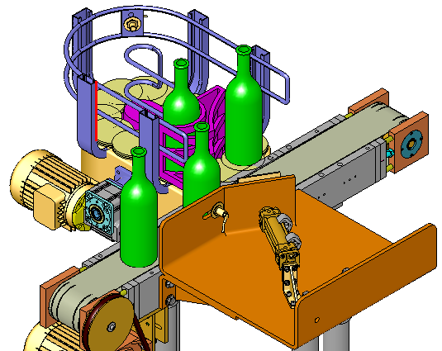
L’ancien système d’éjection est composé d’un vérin simple effet, qui agit en sortie de tige pour déplacer une bouteille du tapis de convoyage du « flux normal » vers un convoyeur à palettes du « flux anomalie » (DTR 3/14).
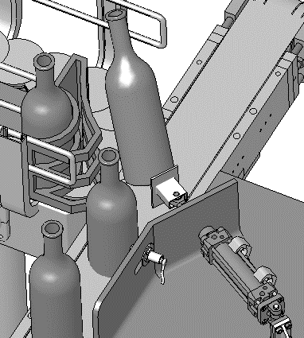
« L’opérateur a constaté qu'il arrive parfois que les bouteilles à éjecter basculent au moment où le patin commence à pousser la bouteille ou lorsqu’elles arrivent sur le convoyeur à palettes. »

Etant confrontés à des risques de basculement, il a été décidé de modifier ce système d’éjection pour qu’il soit adaptable à plusieurs modes de fonctionnement :
NOUVEAU SYSTEME D’EJECTION
- Le convoyage de bouteille de plus petites dimensions.
- Le convoyage de bouteilles de plus grandes dimensions.
- L'augmentation des cadences de conditionnement.

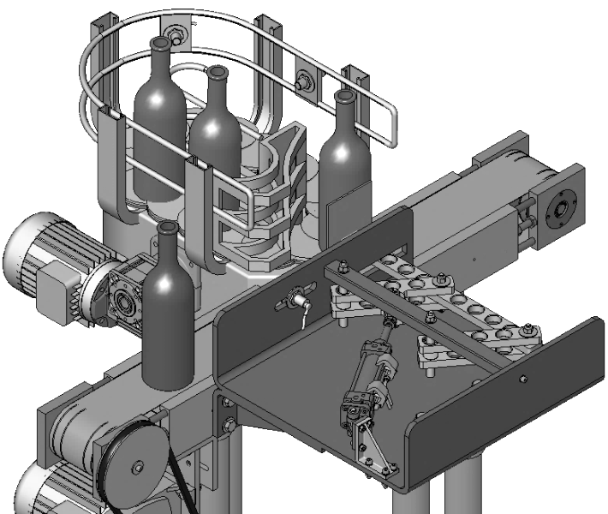

Afin de répondre à toutes ces contraintes, il a été décidé de concevoir un nouveau système d’éjection (DTR 3/14) avec un vérin double effet, basé sur le principe du pantographe qui permettra au patin « d’accompagner » le déplacement de la bouteille vers le convoyeur à palettes afin d'éviter un changement de direction trop brusque.
PRESENTATION DU NOUVEAU SYSTEME D’EJECTION
Le système de bielles forme un parallélogramme (principe du pantographe). En effet, lors de la sortie ou de la rentrée de tige, les bielles restent parallèles les unes aux autres et permettent un déplacement des bouteilles à éjecter, par le patin 12 (DTR 14/14), avec un angle α par rapport à l’axe du tapis de convoyage (voir ci-dessous). L'effort d'éjection sera noté $\vec{F_{Totale}}$.
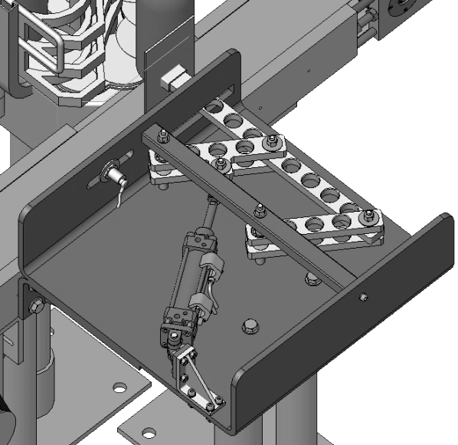
CONVOYEUR PRINCIPAL
Vers l’étiqueteuse
CONVOYEUR A PALETTES
ENSEMBLE PANTOGRAPHE
VERIN D’EJECTION
Bielles

On obtient le mouvement d'éjection en combinant la force de déplacement de la bouteille $\vec{F_{Tapis}}$ à la force exercée par le patin $\vec{F_{Patin}}$. qui résulte de la sortie de tige du vérin.
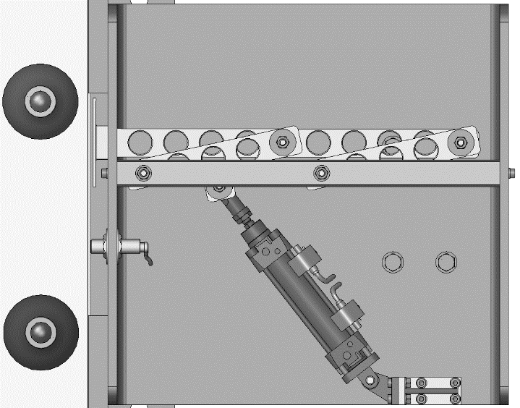
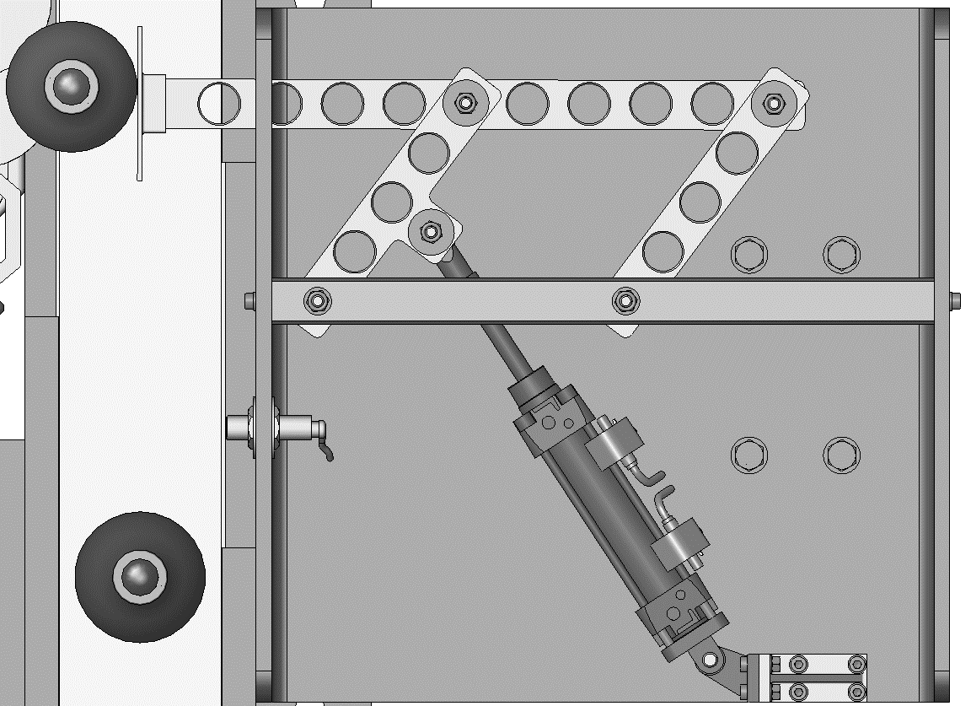
$$\overset{→}{F_{Tapis}}$$
$$\overset{→}{F_{Totale}}$$
Vers l’étiqueteuse
Vers le convoyeur à palettes
SYSTEME D'EJECTION
TIGE VERIN SORTIE
$$\overset{→}{F_{Patin}}$$
De la Mireuse (Contrôle niveau)
De la Mireuse (Contrôle niveau)
SYSTEME D'EJECTION
TIGE VERIN RENTREE
α

Trajectoire des bouteilles

DOSSIER QUESTIONS-REPONSES
Afin de valider le nouveau système d’éjection par rapport au nouveau cahier des charges, on vous demande :
de réaliser l’analyse fonctionnelle du système d'éjection et de préparer le montage du nouveau pantographe (Problématique 1),
et de choisir les deux nouveaux effecteurs :
de choisir le nouveau vérin d’éjection, permettant d’animer le pantographe (Problématique 2),
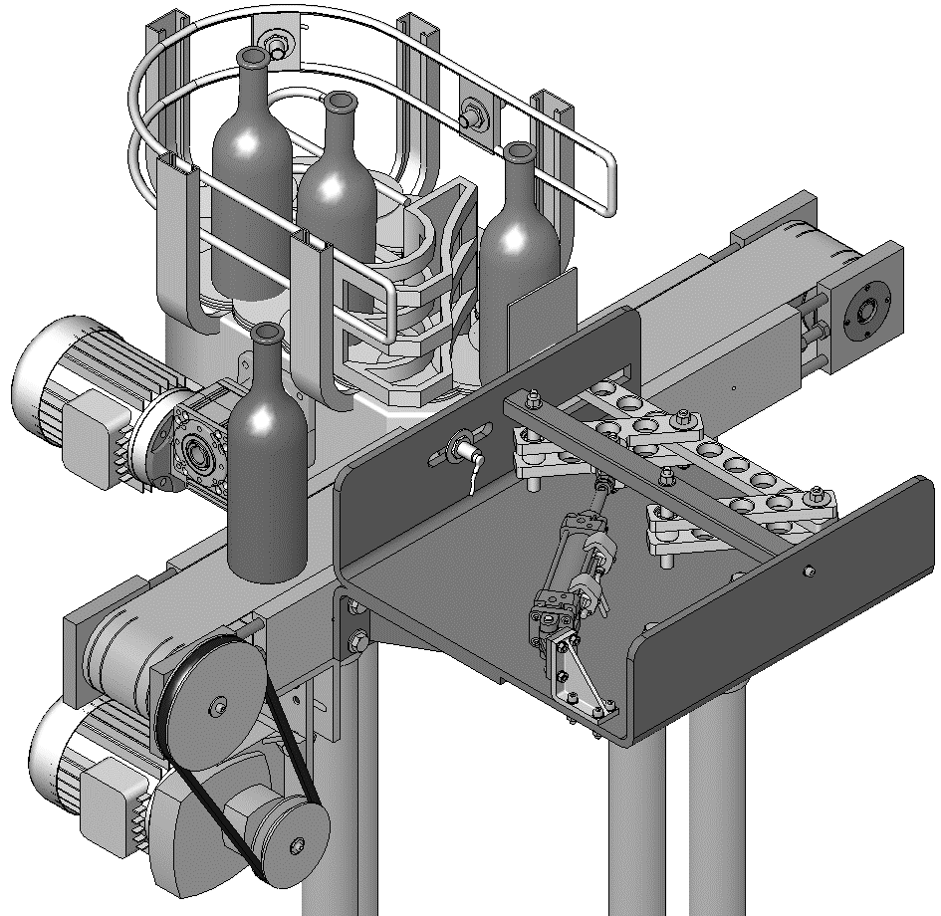
de déterminer le motoréducteur qui permettra de modifier la vitesse du convoyeur principal (Problématique 3).
PROBLEMATIQUE 1
Analyse fonctionnelle du système d'éjection et préparation du montage du nouveau pantographe
PROBLEMATIQUE 3
Changement de cadence
PROBLEMATIQUE 2
Choix du nouveau vérin d’éjection

PROBLEMATIQUE 1 : Analyse fonctionnelle du système d'éjection et préparation du montage du nouveau pantographe
Afin d’anticiper un futur changement de la production utilisant des bouteilles de plus petit diamètre, il faut étudier le système de pantographe. Vous devez donc analyser un certain nombre d’éléments afin d’en valider le choix.
Q1 | Analyse fonctionnelle du système d'éjection | DTR 2/14 - DTR 4/14  DTR 13/14 - DTR 14/14 | Temps conseillé :  15 min | Barème / 24
Q1.1 : Compléter le tableau ci-dessous :
FONCTIONS DE SERVICE | SOUS SYSTEMES ASSOCIES
Regrouper les bouteilles par lots pour le conditionnement | .…………………….…………………….
.…………………….…………………………………………… | Laveuse
Vérifier la conformité des bouteilles | .…………………….…………………….
Alimenter la chaine d’embouteillage en bouteilles vides | .…………………….…………………….

Q1.2 : Indiquer la Fonction globale du système d'éjection :
Fonction globale

Q1.3 : Indiquer la matière d’œuvre entrante (M.O.E.) et la matière d’œuvre sortante (M.O.S.) du système d'éjection :
Matière d’œuvre entrante
Matière d’œuvre sortante
Q1.4 : Quelle_{(s)} énergie_{(s)} est_{(sont)} utilisée_{(s)} par le système d'éjection ? Entourez la_{(les)} bonne_{(s)} réponse_{(s)}.
Humaine |  | Mécanique |  | Electrique |  | Pneumatique |  | Hydraulique

Q1.5 : Quelles sont les caractéristiques de l’énergie électrique utilisable ? Entourez la (les) bonne(s) réponse(s).
Tension (V) |  |  |  |  |  | Fréquence (Hz)
120 | 220 | 230 | 400 |  | 40 |  | 50 | 60

Q1.6 : Compléter ci-dessous les repères des pièces des classes d’équivalences E1, E2 et E3, d’après le schéma cinématique de la figure 1 ci-dessous :
Remarques :
- certaines pièces existent en plusieurs exemplaires et se retrouvent dans des classes d'équivalences différentes → préciser les quantités entre parenthèses. Exemple : 20_{(x2)}
- exclure les roulements 15 et les pièces repères 21 à 29.
Bâti {E1} = {1 ; 4a ; ; ; ; ; }
Corps vérin {E2} = {2a (corps vérin) ; ; }
Tige vérin {E3} = {2b (tige vérin) ; }
Bielle parallèle {E4} = {8_{(x2)} ; 17_{(x4)} ; 18_{(x2)} ; 19_{(x1)} ; 30_{(x2)} ; 31_{(x1)}}
Bielle guidage {E5} = {6b ; 9 ; 10 ; 17_{(x2)} ; 18_{(x2)} ; 19_{(x2)} ; 20_{(x2)} ; 30_{(x4)} ; 31_{(x1)}}
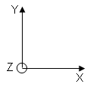
Barre poussée {E6} = {11 ; 12}
E1
….
….
….
L1
E2
E3
L2
Liaisons identiques
Liaisons identiques
Figure 1

Q1.7 : Sur le schéma cinématique ci-contre,
reporter les classes d’équivalences :
E4, E5 et E6.

Q1.8 : Compléter le tableau concernant la liaison L1 de la figure 1 (DQR 5/20) :
Remarque : Pour déterminer le_{(s)} mouvement_{(s)} possible_{(s)}, entourer la_{(ou les)} bonne_{(s)} réponse_{(s).}
LIAISON | SOUS-ENSEMBLES LIES | NOM DE LA LIAISON | SYMBOLES DE LA LIAISON  (2 vues planes) |  | MOUVEMENTS POSSIBLES
L1 | E….+ E…. | ………………. |  |  | Tx | Rx
 |  |  |  |  | Ty | Ry
 |  |  |  |  | Tz | Rz

Q2 | Analyse technologique de la liaison L1 | DTR 5/14 - DTR 6/14  DTR 7/14 - DTR 13/14  DTR 14/14 | Temps conseillé :  15 min | Barème / 13
Q2.1 : Compléter le tableau concernant les deux roulements participant à la solution technologique retenue pour la liaison L1 de la figure 1 (DQR 5/20) :
LIAISON | REPERE DES ELEMENTS | DESIGNATION | REFERENCE | DIMENSIONS (mm)
 |  |  |  | Ø intérieur | Ø extérieur | largeur
L1 | 15 | …………………………… | …………….. | ……… | ……… | ………
Q2.2 : La figure 3 ci-dessous représente « symboliquement » la liaison L1 de la figure 2.
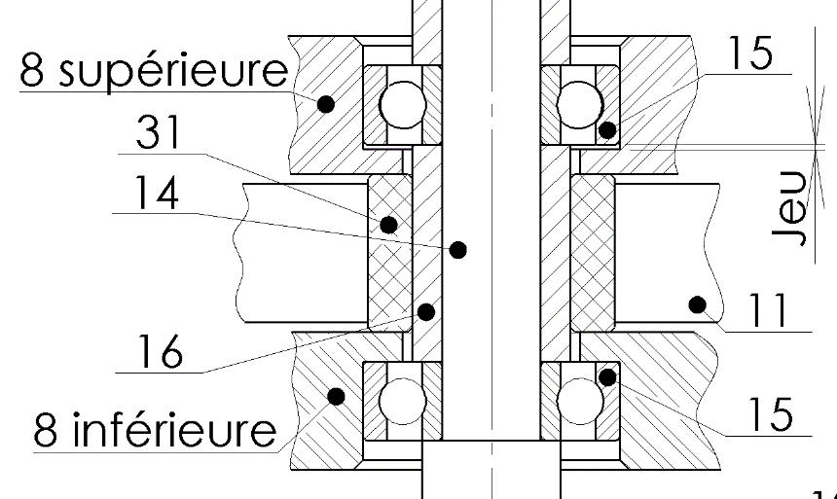
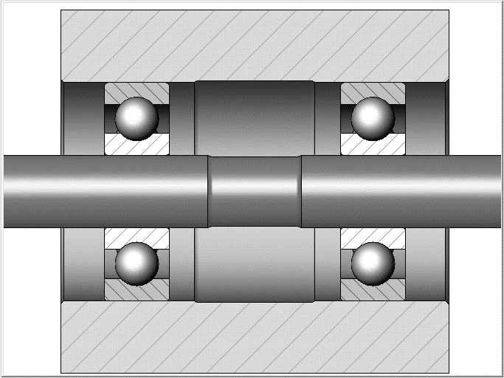
Compléter cette figure 3 en représentant par des traits forts les arrêts en translation (ou arrêts axiaux) des deux roulements (suivre l’exemple donné) :
Jeu
Liaison L1
Ø ?
Illustration logiciel « Pyvot »
Exemple du report d’un arrêt en translation
Figure 2
Figure 3

Q2.3 : Quel est le type de montage (voir DTR 5/14) ? Cocher la bonne réponse.
 | Montage A |  |  | Montage B |  |  |  | Montage C
Q2.4 : Comment sont montées les bagues intérieures de ces deux roulements 15 sur l’arbre 14 ? Cocher la bonne réponse.
 | SERREES |  |  |  | AVEC JEU

Q2.5 : Sachant que l’on se trouve dans des conditions de charge normale, proposer un ajustement pour l'axe recevant la bague intérieure (Ø ?) des deux roulements :
AJUSTEMENT PROPOSE | Ø ………………………..…

Q2.6 : Par quel procédé pourrait-on monter ces deux roulements ? Cocher la bonne réponse.
 | Par douille de frappe et maillet |  |  | Par dilatation |  |  | A la main

Q3 | Analyse technologique de la liaison L2 | DTR 7/14 - DTR 8/14  DTR 13/14 - DTR 14/14 | Temps conseillé :  20 min | Barème / 16
Q3.1 : Reporter les dimensions du coussinet rep.30 dans le tableau ci-dessous :
LIAISON | REPERE DE L’ELEMENT | DIMENSIONS (mm)
 |  | Ø intérieur | Ø extérieur | longueur
L2 | 30 | ……… | ……… | ………

Q3.2 : Indiquer l’ajustement permettant de positionner le coussinet 30 dans le galet de centrage 17 :
AJUSTEMENT | Ø ………………

Q3.3 : Compléter le tableau permettant de déterminer les valeurs de l’ajustement entre le coussinet 30 et le galet de centrage 17 :
 | ALESAGE : ∅ 14……… | arbre : ∅ 14………
Cote (mm)
Ecart supérieur (mm)
Ecart Inférieur (mm)
IT (mm)
Cote Maxi. (mm) | ALESAGE _{maxi} = ……………… | arbre _{maxi} = ………………
Cote mini (mm) | ALESAGE _{mini} = ……………… | arbre _{mini} = ………………

Q3.4 : Calculer les valeurs maxi et mini de l’ajustement (écrire les équations et les calculs). Barrer ensuite les mauvais termes « Jeu ou Serrage » et « maxi ou mini » :
Exemple : Jeu/Serrage maxi/mini signifie un Jeu maxi
Jeu / Serrage maxi / mini =
Jeu / Serrage maxi / mini =

Q3.5 : Cocher la nature de l’ajustement précédent. Argumentez votre réponse :
 | SERRAGE |  |  | INCERTAIN |  |  | JEU
Argumenter

Q3.6 : Par quel procédé pourrait-on monter ce coussinet ? Cocher la bonne réponse.
 | A la presse |  |  | A la main

Q4 | Montage des roulements et des coussinets | DTR 6/14 – DTR 7/14  DTR 13/14 - DTR 14/14 | Temps conseillé :  10 min | Barème / 12
Q4.1 : Compléter la gamme de montage des roulements 15 et des coussinets 30 sur les deux bielles parallèles 8. Préciser le repère de la_{(ou des)} pièce_{(s)} et/ou l’outillage manquant :
N° OPE. | OPERATIONS A REALISER POUR ASSEMBLER LES BIELLES PARALLELES | REPERES | OUTILLAGES | RESULTAT
1 | Monter le premier roulement sur l’axe long | 15 + 14 | Maillet + kit montage roulements | 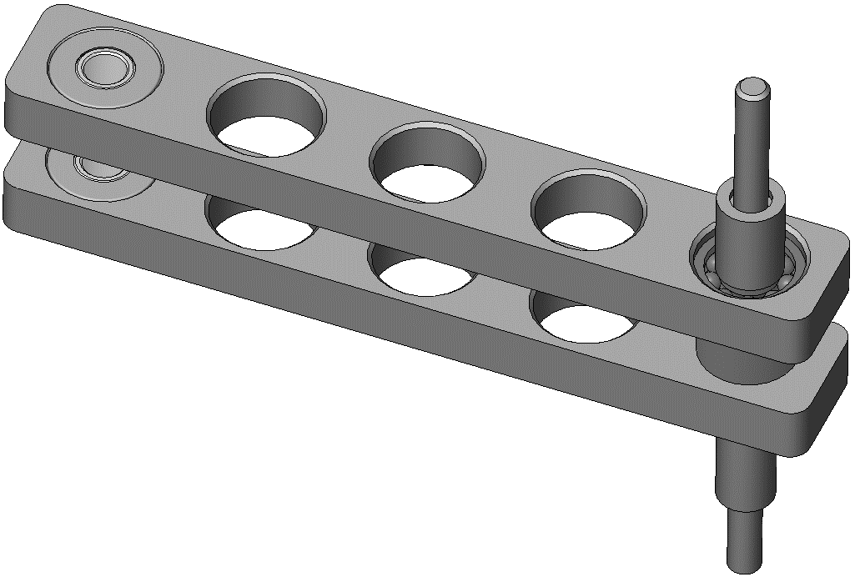
2 | Monter le galet sur la bielle parallèle inférieure | 17 + 8 | Presse
3 | Monter le coussinet dans le galet de centrage | 30 + 17 | Presse
4 | Positionner la bielle parallèle inférieure sur l’axe long | 8 + 14 | Manuel
5 | Positionner l’entretoise sur l’axe long | 16 + 14 | Manuel
6 | Positionner l’entretoise Nylon sur la bielle parallèle inférieure | 31 + 8 | Manuel
7 | Monter le galet sur la bielle parallèle supérieure | 17 + 8 | …………
8 | Monter le coussinet dans le galet de centrage | 30 + 17 | …………
9 | Positionner la bielle parallèle supérieure sur l’axe long et l’entretoise Nylon | 8 + 14 + 31 | Manuel
10 | Monter le second roulement sur l’axe long | 15 + 14 | …………
11 | Positionner la seconde entretoise sur l’axe long | ….+ 14 | Manuel

Q5 | Définition de la barre transversale | DTR 8/14 – DTR 9/14  DTR 13/14 - DTR 14/14 | Temps conseillé :  40 min | Barème / 29
Il est demandé par le responsable maintenance de fournir un dessin de définition afin de réaliser la nouvelle barre transversale 7.
On va notamment vérifier que les deux vis 29 qui permettent d’assembler la barre transversale 7 avec le bâti 1 sont bien implantées. De plus, on souhaite réaliser un trou oblong qui permettra de régler la position de la bielle parallèle 8 pour « compenser » les défauts de fabrication.
Le parallélisme des bielles 8 et 9 et la géométrie du pantographe seront ainsi conservés.
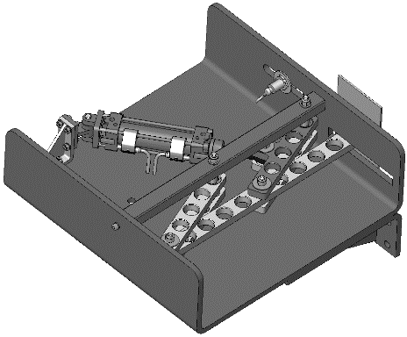
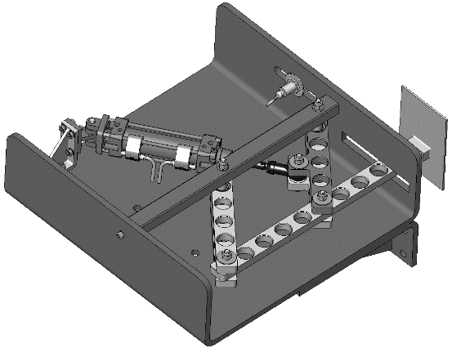
Barre
transversale 7
Trou oblong à réaliser
Trajectoire des bouteilles
Parallélogramme à conserver
Bielle
parallèle 8
Bielle de
guidage 9
Patin 12
Le patin 12 se trouve, ainsi, toujours parallèle à la trajectoire des bouteilles
(DQR 3/20).

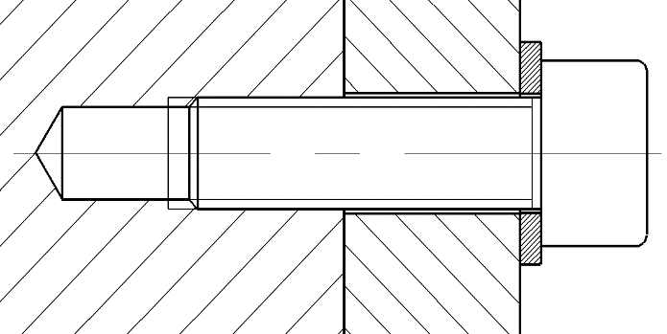
Q5.1 : A partir de la nomenclature, compléter la valeur de L manquante (en mm) sur la figure 4 ci-dessous :
Figure 4
(sans échelle)
q = …..
7
p = …..
t = 10
e = 1,6
L = …..
j
1
25
29
Q5.2 : Indiquer la matière de la barre transversale 7 et cocher la catégorie de ce matériau :
Cocher la bonne réponse.
REPERE | MATIERE | CATEGORIE
 |  | Doux | Mi-dur | Dur
7 | ……………………………
Q5.3 : Calculer la longueur minimale d’implantation j. Expliquer :

Q5.4 : En tenant compte des épaisseurs de la rondelle 25 [e] et de l’épaisseur du bâti 1 [t], calculer la longueur minimale théorique L_{théorique mini} que doit avoir la vis 29. Ecrire l’équation avant de faire les calculs :
$L_{théorique mini} \text{=} \text{……………}\text{.}$

Q5.5 : Est-ce que la longueur de la vis 29 actuelle est suffisante ? Argumenter :

Q5.6 : Calculer la profondeur de taraudage minimale p et la profondeur de perçage minimale q
en écrivant les équations avant de faire les calculs. Reporter ces deux valeurs sur la figure 4 :
$\text{p} \text{=} \text{………}\text{...}$
$\text{q} \text{=} \text{………}\text{...}$
Q5.7 : Compléter la représentation de la barre transversale 7 en vue de face et en vue de gauche, sans les arêtes cachées, à l’échelle 1 : 1.
Utiliser un crayon et les instruments sur la figure 5 (DQR 10/20).

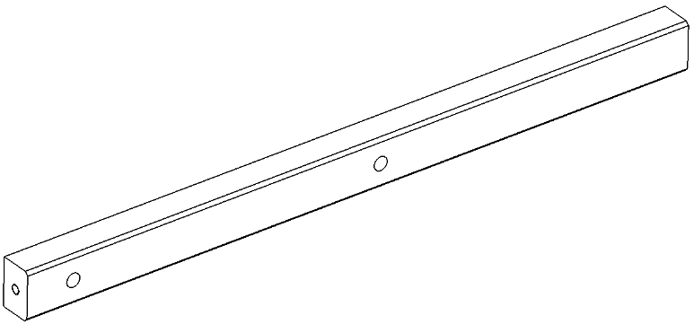
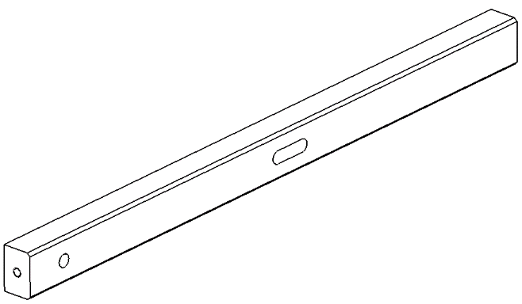
Vue de Face
Taraudage
borgne
Ancienne barre transversale 7
Trou oblong qui permettra de régler le parallélisme des bielles sur la nouvelle barre transversale 7

Coter le trou oblong (3 cotes). Longueur = 30 mm largeur = 9 mm
Dessiner le taraudage borgne de gauche sur la coupe locale.
Diamètre nominal = 6 mm Profondeur de perçage = 19 mm
Profondeur de taraudage = 13 mm
Coter le taraudage borgne sur la coupe locale (3 cotes).
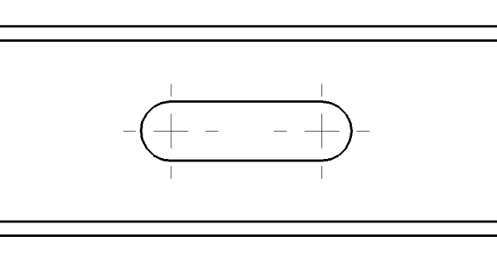
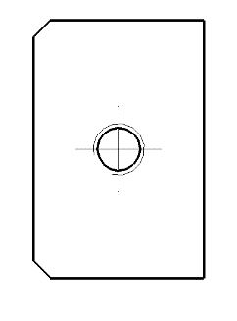
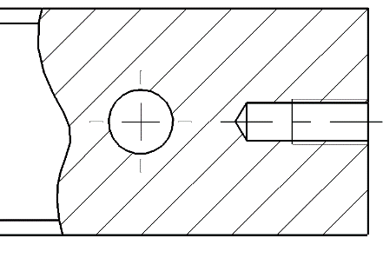
Compléter les 3 cotes manquantes encadrées.
190
…
…
…
Figure 5 (Echelle 1 :1)

Axe gauche
du trou oblong

PROBLEMATIQUE 2 : Choix du nouveau vérin d’éjection
A l’origine, sur l’ancien système d’éjection, on disposait d’un vérin simple effet avec un Réducteur de Débit Unidirectionnel (RDU).
La modification de configuration nous oblige à changer le vérin d’éjection. On souhaite maintenant utiliser un vérin double effet qu’il faut dimensionner (effort, course et vitesse).
Q6 | Détermination du diamètre minimal du nouveau vérin | DTR 14/14  DQR 5/20 | Temps conseillé :  40 min | Barème / 33
Des tests ont déterminé que l’effort nécessaire pour déplacer une bouteille sur le tapis du convoyeur doit être au minimum de 150 N.
Cet effort s'exerce au point A, lors du contact d'une bouteille b sur le patin 12.

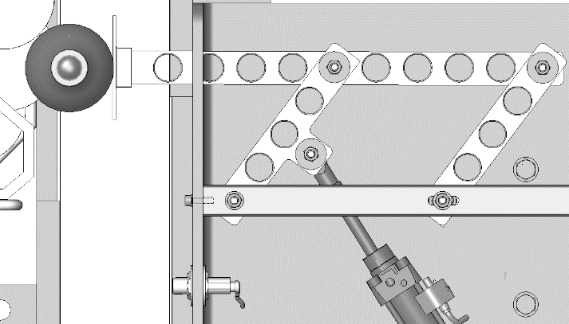
Hypothèses :
b
11
9
12
8
B
C
A
E
D
2
7
14
Figure 6
On suppose que le système est symétrique selon un plan horizontal passant par l’axe du vérin 2. Sur ce plan, les forces sont donc coplanaires.
Le système est considéré en équilibre dans la position ci-contre.
Les liaisons entre les différentes pièces de l’éjecteur sont parfaites, sans frottements.
Le poids des pièces du système d'éjection est négligé.

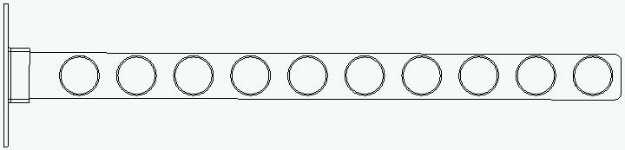
Q6.1 : On donne le dynamique des forces (Figure 7), résultant de l’équilibre de la barre de poussée {E6} = {11 ; 12}. Compléter le tableau suivant, du bilan des actions mécaniques correspondant :
A
B
C
11
12
I
$$\overset{→}{A_{b/E6}}$$
$$\overset{→}{A_{b/E6}}$$
Origine du dynamique
$$\overset{→}{C_{E4/E6}}$$
$$\overset{→}{B_{E5/E6}}$$
Echelle du dynamique
10 mm 30 N
Figure 7

« axe » des bielles 8

FORCE | POINT D’APPLICATION | DIRECTION | SENS | INTENSITE (N)
 | A | 27° |  | 150
 | B |  |  | ………..
 | C |  |  | ………..

Q6.2 : Isoler l’ensemble Bielle guidage {E5} = {6b ; 9 ; 10 ; 17_{(x2)} ; 18_{(x2)} ; 19_{(x2)} ; 20_{(x2)} ; 30_{(x4)} ; 31_{(x1)}}
(voir figure 9 ci-dessous). Faire le bilan des actions mécaniques extérieures agissant sur cet ensemble, en complétant le tableau suivant (cases non grisées) :
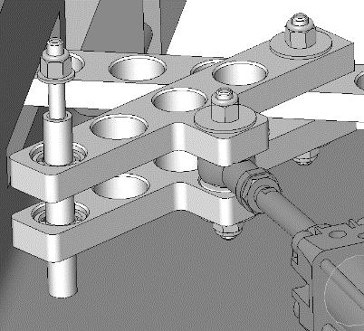
Pour la suite de l'étude, on prendra $\left\|\vec{B_{E5/E6}}\right\|=240 N$
Figure 8 (barre transversale 7 enlevée)
9
2b
B
D
E
14
10

FORCE | POINT D’APPLICATION | DIRECTION | SENS | INTENSITE (N)
 | B |  |  | 240
 | E
 | D

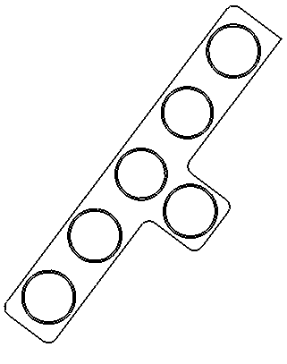
Q6.3 : Appliquer le Principe Fondamental de la Statique (PFS) sur l’ensemble 9 + 10 et tracer ci-dessous le dynamique des forces correspondant. Compléter le tableau ci-dessous :
Direction de l’action
au point B
B
D
E
E5
Axe du vérin 2
Echelle du dynamique
10 mm 40 N
Origine du dynamique
Figure 9
FORCE | POINT D’APPLICATION | DIRECTION | SENS | INTENSITE (N)
 | B |  |  | 240
 | E |  |  | ………..
 | D | ……….. |  | ………..
Q6.4 : D’après le dynamique des forces précédent (Q6.3), en déduire l’effort minimum $\left\|\vec{Fs}\right\|$ (effort statique) que doit exercer le vérin 2 pour déplacer une bouteille :
$\left\|\vec{Fs}\right\| \text{=} \text{…………..}$

Q6.5 : Sachant que le constructeur préconise un taux de charge de 50 %, calculer l’effort minimum $\left\|\vec{Fd}\right\|$ (en dynamique) que devra développer le vérin :
Donnée : $\left\|\vec{Fd}\right\|=\frac{\left\|\vec{Fs}\right\|}{taux de charge}$
$\left\|\vec{Fd}\right\|=..………….$

Q6.6 : Calculer le diamètre minimum D du piston du vérin (en mm) :
Données : pression p = 6 bar et $\left\|\vec{Fd}\right\| \text{= F }\text{=} \text{270 N}$

$D=..………….$

Q7 | Détermination de la course du nouveau vérin |  | Temps conseillé :  35 min | Barème / 22
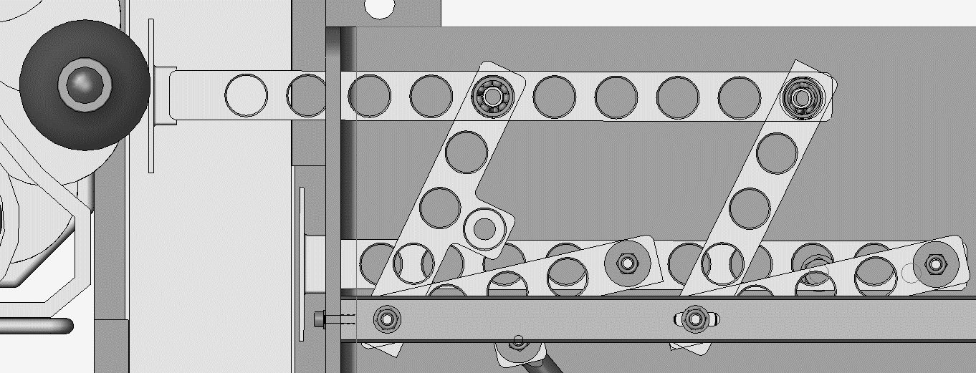
Le vérin 2 doit permettre l’éjection des bouteilles grâce à l’amplitude a du mouvement de la barre de poussée 11. Le patin 12 doit pouvoir « traverser » le tapis (largeur tapis n = 100 mm) et « déposer » les bouteilles éjectées vers le convoyeur à palettes. Il faut donc déterminer la course c du nouveau vérin qui assurera ce mouvement.
a = ?
n
h
h
Figure 10
12
11

Remarque :
Réaliser tous les tracés sur la Figure 11 de la page suivante (DQR 14/20)
à l’échelle 1 : 3

Q7.1 : Sachant que le patin 12 doit avoir un dégagement h de 5 mm en entrée et en sortie de tige (soit à gauche et à droite du tapis), calculer l’amplitude a que doit avoir la barre de poussée 11. Ecrire le calcul :
$\text{a} \text{=} \text{…………}$
Q7.2 : Sachant que le point A suit la trajectoire T_{A ϵ 12/1}, trouver le point A’ du patin 12 sorti.
Q7.3 : Tracer la trajectoire T_{B ϵ 9/14} de centre D, du point B de la bielle 9 par rapport à l’axe 14.
Q7.4 : A partir du point A’, tracer le point B’ correspondant à la position du point B patin 12 sorti.
Q7.5 : Mesurer l’angle β ($\hat{BDB'})$ de rotation de la bielle 9 permettant au point B de passer en B’ :
Angle de rotation β | ………

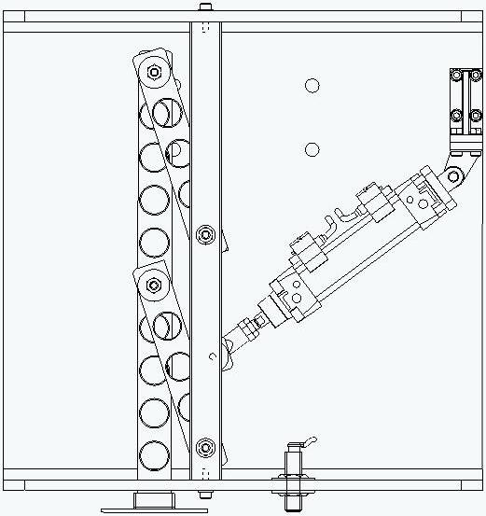
B
A
F
D
Z
X
Y
E
Echelle 1 : 3
Figure 11
100
Tapis 72
8
11
9
2
Axe du vérin tige rentrée
55°
14
7
T_{A ϵ 12/1}
a
D’ (centre de la trajectoire du point A)
1

Q7.6 : Tracer la trajectoire T_{E ϵ 9/14} de centre D, du point E de la bielle 9 par rapport à l’axe 14.
Le point E correspond à la tige du vérin 2 rentrée.
Q7.7 : Tracer le point E’ correspondant à la position du point E tige du vérin sortie. On prend un angle de rotation de la bielle de guidage 9 égal à β = 55°.
Q7.8 : Mesurer puis déterminer la valeur de la course c de la tige du vérin 2 :

c | …………
Q7.9 : En sachant que le diamètre du piston du vérin doit être au minimum de 25 mm et que sa course doit être de 80 mm, déterminer les caractéristiques du plus petit vérin adaptable sur notre montage. Faire apparaitre les tracés sur le tableau ci-dessous et entourer la bonne réponse :
 | Course standard (mm)
Ø (mm) | 5 | 10 | 15 | 20 | 25 | 30 | 40 | 50 | 60 | 80 | 100
20
25
32
40
50
63
80

Diamètre du piston | ………

Q8 | Détermination du débit d’alimentation du vérin |  | Temps conseillé :  30 min | Barème / 16
Afin de déplacer la bouteille b, on souhaite que la vitesse au point A du patin 12 appelée $\vec{V_{A ∈ 12/1}}$ ait une composante sur l'axe Z égale à la vitesse du tapis par rapport au bâti appelée$\vec{V_{∈ Tapis/1}}$
On a donc : $\vec{\left\|YV_{A ∈ 12/1}\right\|}=\left\|\vec{V_{ ∈ Tapis/1}}\right\|=0,8 m/s$
Remarque : Réaliser tous les tracés sur la figure 12 de la page suivante (DQR 16/20)
On supposera que la rotation des pièces est uniforme.
Formule : $\text{Q = V x S}$ Q débit (m³/s) V vitesse en m/s S surface du piston en m²
Q8.1 : A partir du point A et d’après sa trajectoire par rapport au bâti, tracer puis déterminer l'intensité du vecteur vitesse $\vec{V_{A ∈ 12/1}}$
$$\left\|\vec{V_{A ∈ 12/1}}\right\|$$ | …………
Q8.2 : A partir du vecteur vitesse $\vec{V_{A ∈ 12/1}}$ déterminer et tracer le vecteur vitesse $\vec{V_{B ∈ 11/14}}$
$$\left\|\vec{V_{B ∈ 11/14}}\right\|$$ | …………

Echelle du dessin 1 : 2
Echelle des vitesses 10 mm 0,3 m/s
9
T_{B ϵ 11/14}
Trajectoire du point A : T_{A ϵ 12/1}
11

B
A
b
T_{C ϵ 9/14}
12
C
2

E
7
X
Y
D’
1
D
Axe du vérin tige rentrée
14
Figure 12

$$\vec{V_{Tapis/1}}$$
droite support de $\vec{V_{A ∈ 12/1}}$

Q8.3 : Sachant que le point D est le Centre Instantané de Rotation (CIR) du mouvement de la
bielle 9 par rapport à l’axe 14, tracer le vecteur vitesse $\vec{V_{C ∈ 9/14}}$ (propriété de proportionnalité des vitesses).

Q8.4 : Reporter ce vecteur vitesse au point E (T_{C ϵ 9/14} = T_{E ϵ 9/14}). On l’appellera $\vec{V_{E ∈ 9/14}}$. En déduire la vitesse du vérin en bout de tige au point E.
$$\left\|\vec{V_{E ∈ 9/14}}\right\|$$ | ………….
Q8.5 : Calculer le débit d’alimentation du vérin en sortie de tige en l/min.
Pour la suite, nous prendrons $\left\|\vec{V_{E ∈ 9/14}}\right\|=V=0,8 m/s$ et Ø piston = ØD = Ø32 mm

$Q=..……………l/min$

Q9 | Choix du nouveau vérin | DTR 10/14 – DTR 13/14  DTR 14/14 | Temps conseillé :  5 min | Barème / 6
Il faut commander le vérin ainsi que ses accessoires pour son montage et sa maintenance.
Remarque sur le nouveau vérin choisi :
Vérin Ø 32 mm course 80 mm
Modèle magnétique standard

Q9.1 : Compléter le tableau suivant :
DESIGNATION | REPERE | REFERENCE CONSTRUCTEUR
Vérin type standard | 2 | …………………………………
Chape | 4a et 4b | …………………………………
Pochette de Maintenance |  | …………………………………

Q9.2 : Pour que le vérin fonctionne avec les valeurs déterminées par les calculs, nous devons modifier certaines caractéristiques afin de l’adapter à notre configuration.
Dans le tableau ci-dessous, mettre une croix dans la case correspondant à l'élément sur lequel il faudrait intervenir pour modifier chaque caractéristique (pour les réducteurs, indiquer si l'élément doit être positionné coté alimentation ou échappement).

CARACTERISTIQUES | REDUCTEUR DE PRESSION |  | REDUCTEUR DE DEBIT |  | CAPTEUR DE POSITION  DE TIGE
 | ALIMENTATION | ECHAPPEMENT | ALIMENTATION | ECHAPPEMENT
Diminuer la force
Régler la vitesse
Détecter la position de la tige du vérin

PROBLEMATIQUE 3 : Changement de cadence

On doit anticiper un afflux de commandes qui obligerait le responsable de production à modifier les cadences de fonctionnement. On souhaite en effet arriver à environ 60 bouteilles contrôlées par minute. Il a donc été décidé de choisir un nouveau motoréducteur.

Le choix s’est porté sur un motoréducteur de type «Compabloc». Ce réducteur à engrenages parallèles permettra d'adapter la fréquence de rotation du moteur électrique.

Q10 | Choix du Motoréducteur du convoyeur principal | DTR 4/14 – DTR 11/14  DTR 12/14 | Temps conseillé :  30 min | Barème / 29

Q10.1 : Sur la figure 13 ci-dessous, compléter les repères manquants des six pièces ou sous-ensembles du convoyeur principal actuel :
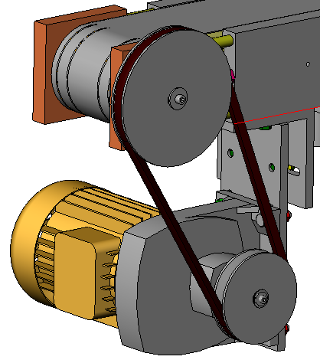
Poulie réceptrice …...
Tapis …..
Courroie …...
Motoréducteur «Compabloc»
Moteur …...

$$\vec{V_{72}}$$
Poulie motrice …...
+
Réducteur…..
Tambour 90
Figure 13

Q10.2 : Quel est le type de fixation utilisé pour ce motoréducteur ? Cocher la bonne case.
Fixation carter à pattes | OU | Fixation carter à bride
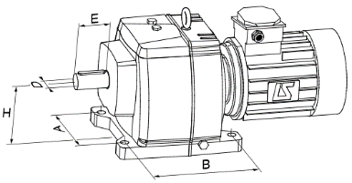 |  | 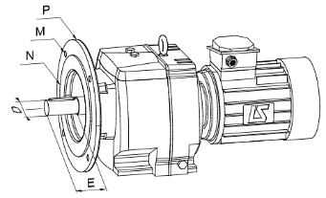

Q10.3 : En déduire le type de position du motoréducteur. Entourer la bonne réponse.
Fixation carter à pattes |  |  |  |  |  | OU | Fixation carter à bride
B3 | B6 | B7 | B8 | V5 | V6 |  | B5 | B52 | B53 | B54 | V1 | V3

La chaîne de transmission de puissance du convoyeur principal est représentée ci-dessous :

Moteur
77
Poulie 84
D₈₄ = Ø90 mm
Poulie 85
D₈₅ = Ø140 mm
Tambour 90
D₉₀ = Ø97,5 mm
N_{moteur}
N_{réducteur}
N₈₅
Système «Poulies – courroie»
Rapport de transmission r_{84/85} = r₂
N₈₄
Moto-réducteur «Compabloc»
Rapport de transmission r₁
Tapis 72
N₉₀
V_{72/bâti}
Bouteilles
Réducteur
91

Données : Rapport de transmission r₁ = V₇₂ = 48 m/min
Motoréducteur LSMV 80 L avec : P_{moteur} = 750 W et N_{moteur} = 1500 tr/min
Formules : $\text{V = R x ω}$ V vitesse (m/s) $\text{ω = }\frac{\text{2 x π x N}}{\text{60}}$ ω vitesse angulaire (rad/s)
R rayon de la trajectoire (en m) N fréquence de rotation (tr/min)
ω vitesse angulaire (rad/s)

Q10.4 : Calculer la vitesse linéaire de déplacement du tapis 72, V_{72/bâti} en m/s :
${ \text{V}}_{\text{72}\text{/b}\text{â}\text{ti}}\text{ = }\text{………}\text{...}$

Q10.5 : Calculer la vitesse angulaire ${\text{ ω}}_{\text{90}\text{/b}\text{â}\text{ti}}$ du tambour 90 :

${\text{ω}}_{\text{90}\text{/b}\text{â}\text{ti}}\text{ = }\text{………}\text{.}\text{…}\text{...}$

Q10.6 : En déduire la valeur de la vitesse angulaire ${\text{ ω}}_{\text{85}}$ de la poulie 85. Argumenter :
${\text{ω}}_{\text{85}\text{/b}\text{â}\text{ti}}\text{ = }\text{………}\text{.}\text{…}\text{...}$
Argumenter

Q10.7 : Calculer le rapport de transmission r₂ du système « Poulies – courroie » (laisser le résultat sous la forme d’une fraction réduite) :

${\text{r}}_{\text{2}}\text{ =} \text{……}\text{..}$

Q10.8 : Pour la suite de l'étude, nous prendrons ${\text{ ω}}_{\text{85}\text{/b}\text{â}\text{ti}}\text{ = 16,5 rad/s}$.
Calculer la vitesse angulaire ${\text{ ω}}_{\text{84}\text{/b}\text{â}\text{ti}}$ de la poulie 84 :

${\text{ω}}_{\text{84}\text{/b}\text{â}\text{ti}}\text{ = }\text{………}\text{.}\text{…}\text{...}$

Q10.9 : Pour la suite de l'étude, nous prendrons ${\text{ ω}}_{\text{84}\text{/b}\text{â}\text{ti}}\text{ = 26 rad/s}$.
Calculer la fréquence de rotation ${\text{ N}}_{\text{84}\text{/b}\text{â}\text{ti}}$ de la poulie 84 :

${\text{N}}_{\text{84}\text{/b}\text{â}\text{ti}}\text{ =} \text{………}\text{.}\text{…}\text{...}$

Q10.10 : Calculer le rapport de transmission${\text{ r}}_{\text{1}}$ que doit avoir le motoréducteur. Arrondir le résultat au 1/100ème :

r1= ……...
Q10.11 : Calculer la valeur i, paramètre permettant de définir le réducteur (rappel : ) :
On prendra r₁ = 0,16

$\text{i} \text{=} \text{……}\text{...}$

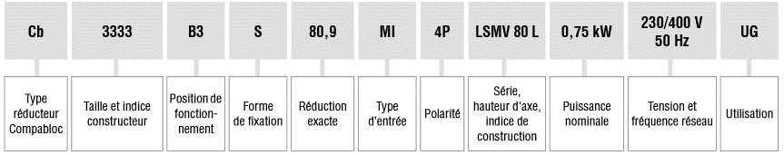
Q10.12 : D’après la notice suivante du constructeur, compléter les données manquantes de la désignation du motoréducteur «Compabloc» que vous allez choisir. On prendra i = 6,1 (normalisé) :
i

Cb | 3233 | ……. | ……. | ……. | MU | 4P | …………… | ……. | 230/400 V  50 Hz | UG

